Kl. IIIa
Namaluj w programie Paint wiosenną łąkę. Znajdź w internecie bociana i wklej go na swoją łąkę. Przy wklejaniu wybierz zaznaczenie przezroczyste. 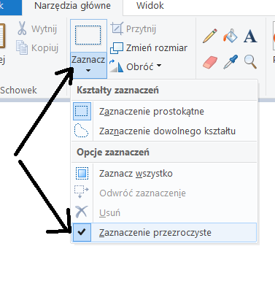
Używaj różnych narzędzi do malowania.
(Masz czas do 6.05.2020r.). Praca na ocenę.
Jeżeli to możliwe poproś rodzica o wysłanie pracy, jako załącznika pod adres: tntnt@wp.pl oraz ocenę za poprzednią pracę wystawioną przez rodzica.
W temacie wiadomości wpisz: imię, nazwisko i klasę.

